**Instruções de instalação**

1. **Primeiramente é necessário instalar o python no próprio site da linguagem que é o** [**https://www.python.org/downloads/**](https://www.python.org/downloads/)

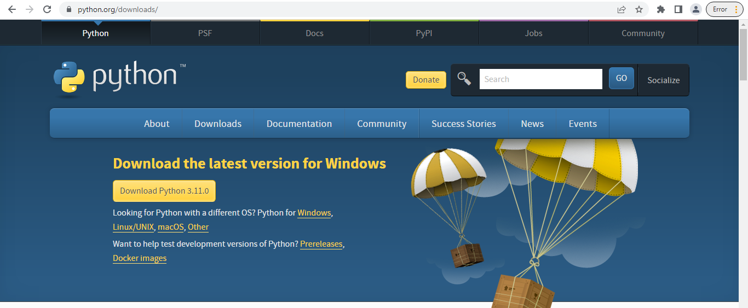

1. **Em seguida precisamos realizar a instalação do RabbitMQ no site:** [**https://www.rabbitmq.com/download.html**](https://www.rabbitmq.com/download.html)

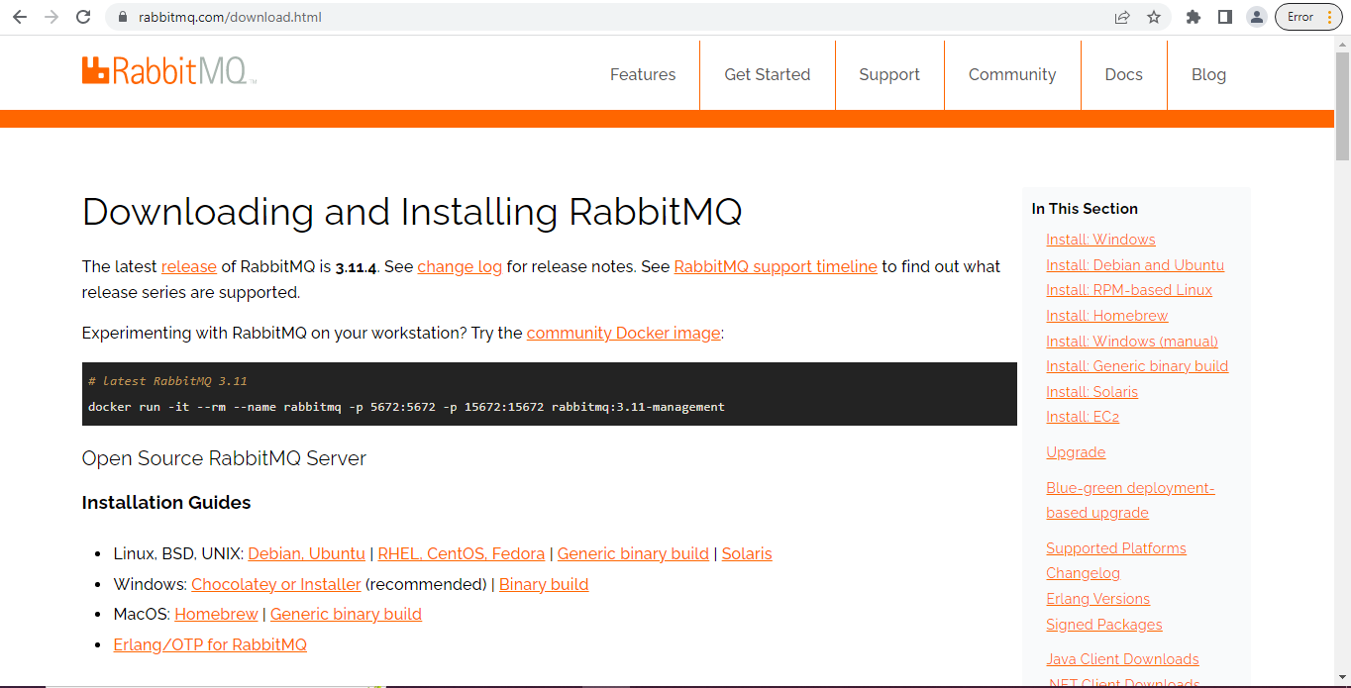

1. **Após instalado, testar localhost:5672**